子站链接标签操作
每个站点的管理员，都可以对自己的站点进行标签操作；现在讲解“更多”标签的另外一种做法，就是双击然后选择栏目的方式。

- 进入到标签状态（见另外教程）
A：从统一登录界面入口进去---点击各个子站的后台按钮！
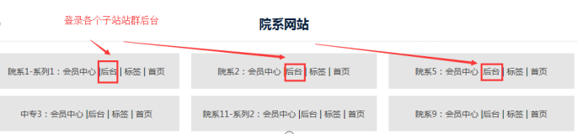

B：点击各子站“标签”按钮----进入到各首页可视化
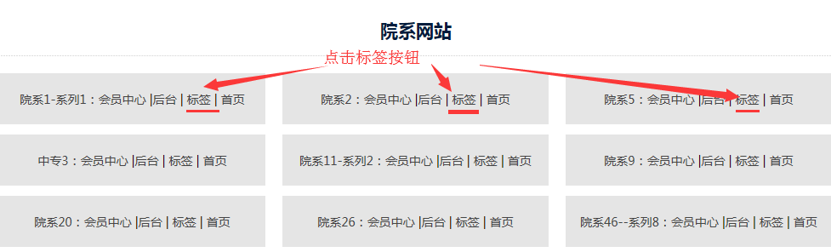

效果如下：
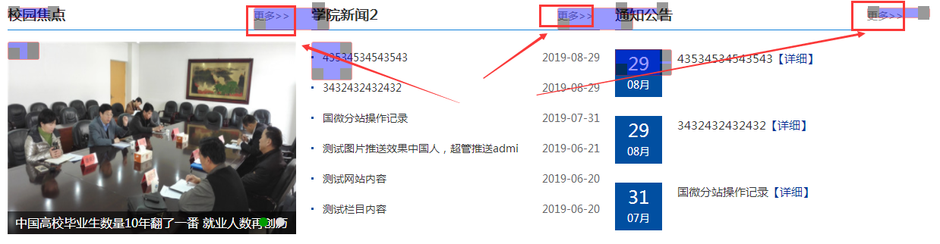

二、 “更多”的链接创建（栏目链接标签）；
A：鼠标双击标签-----进入设置界面：
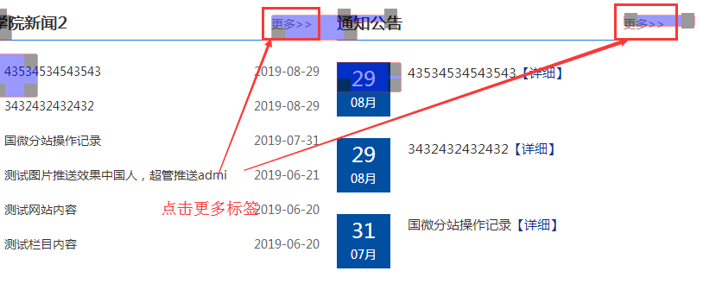

B：选择要链接的栏目地址：
点击“基本设置”-----点击“选择栏目”---“勾选所需链接的栏目”--点击“确定”：
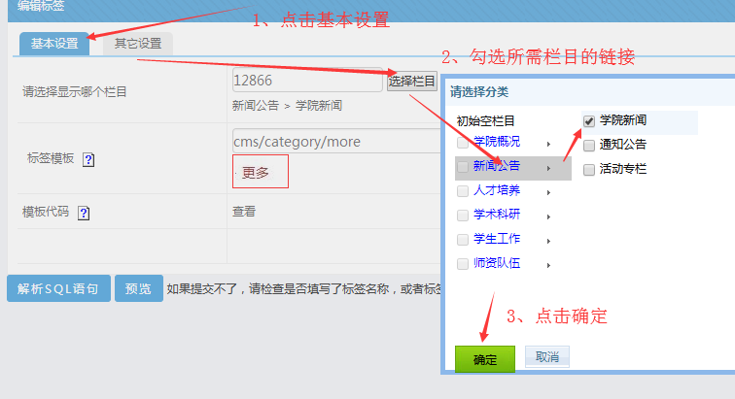

点击“选择模板”（可以修改链接样式）-----点击“提交”：

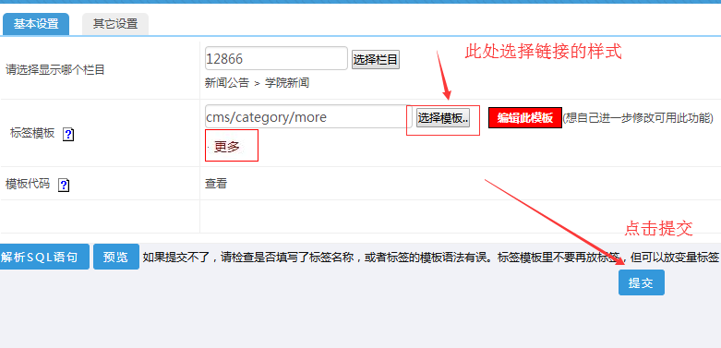

备注：需要看到效果，就更新该站点缓存--------静态该站首页；然后刷新首页看效果！

特别说明： 此标签类型，在标签列表中，属于“子站栏目分类”标签，如果是一个新标签，之前没

有进行过任何设置，需要链接效果，那么就双击标签后，选择此处即可！

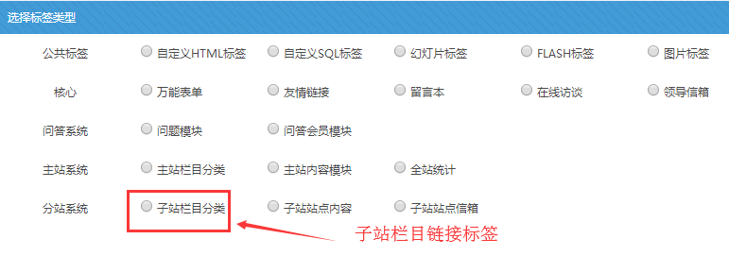

如果之前不是自己所需要的标签类型，点击此处可以修改标签类别：

